1. **HP CF400/410 способ установки**

Apex’s OEM Size чип

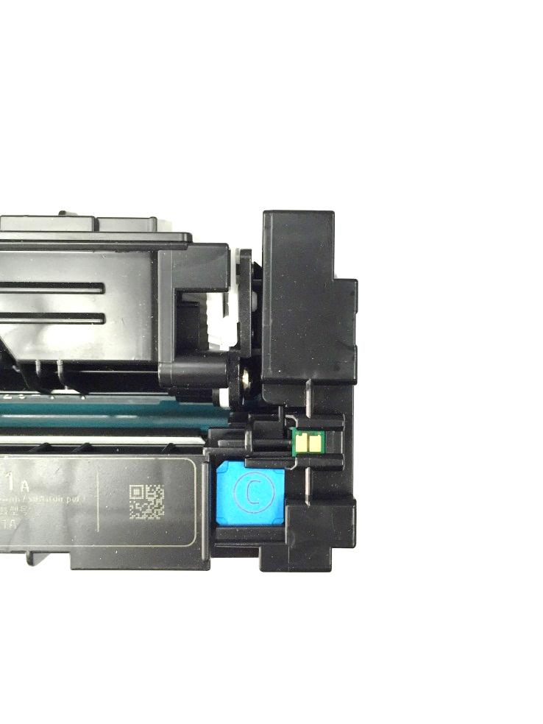

1

**Пластиковая пластина 1**

1. OEM картридж.

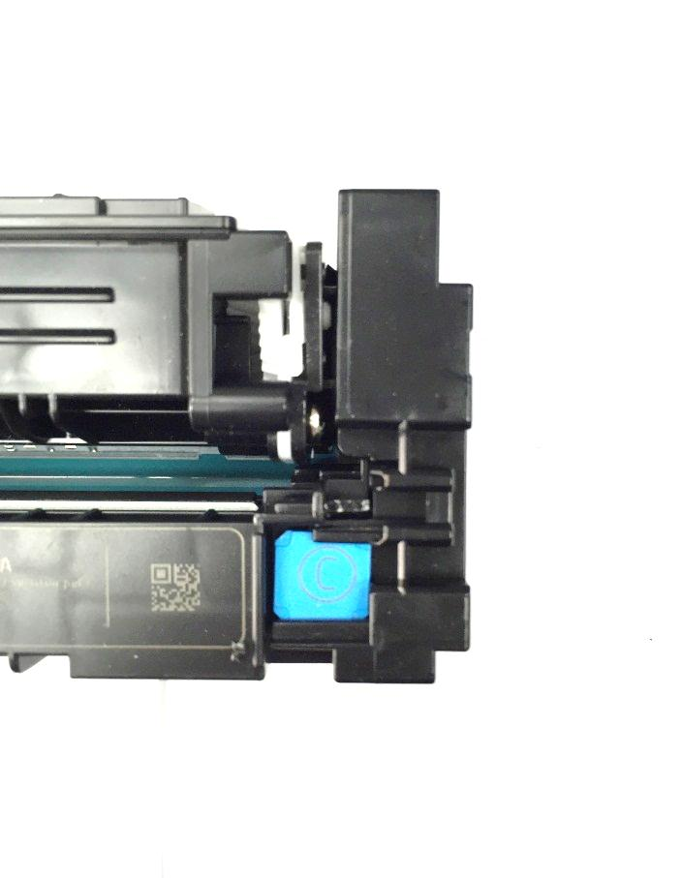

2

2. Используйте инструменты, чтобы вырезать пластиковую пластину на рисунке 1 и вынуть OEM-чип. На рисунке 2 выше показан картридж, с вырезанной пластиковой пластиной.

Apex’s Customized-size чип

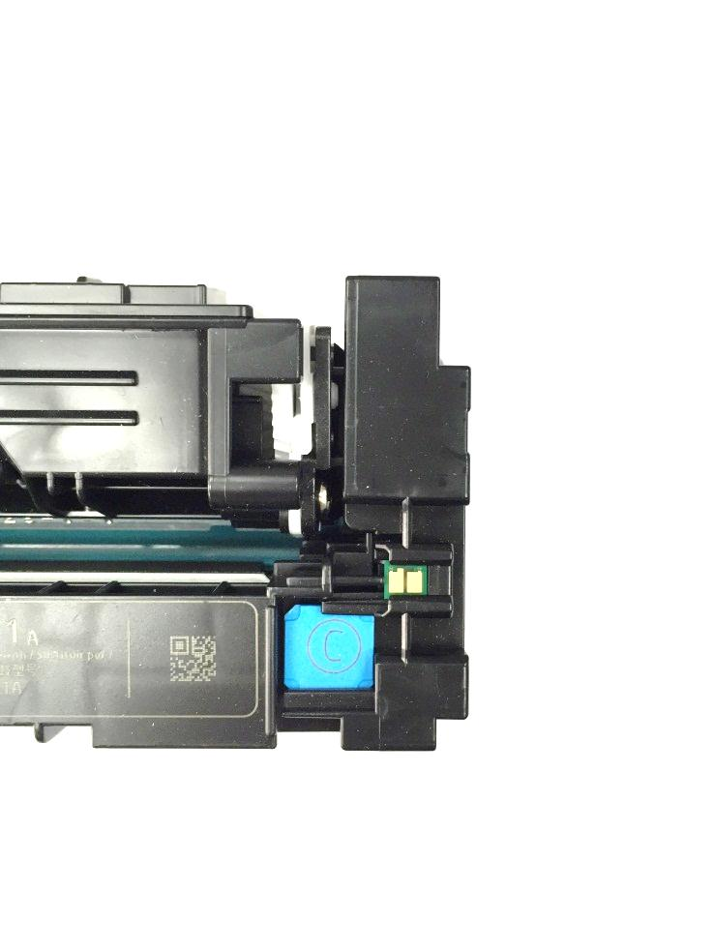

1

**Пластиковая пластина 1**

**Пластиковая пластина 2**

**Пластиковая пластина 3**

1．OEM картридж.

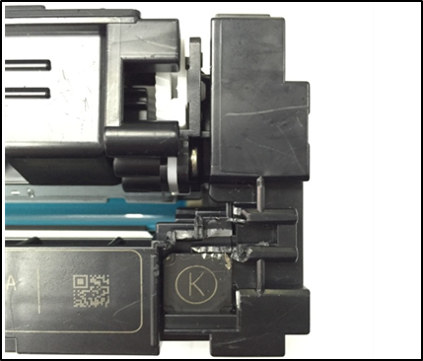

2

2. Удалите три пластиковые пластины на рисунке 1 и выньте OEM чип.

Заметки:

а. Полностью отрежьте пластиковую пластину 1 так, чтобы задняя часть чипа Apex могла быть установлена в щель для микросхем.

б. Вырежьте пластиковую пластину 2 до тех пор, пока она не станет меньше, чем направляющая VAV слота.

с. Отрежьте пластиковую пластину 3 до тех пор, пока она не окажется такой же, как направляющая VAV для щелевого слота.

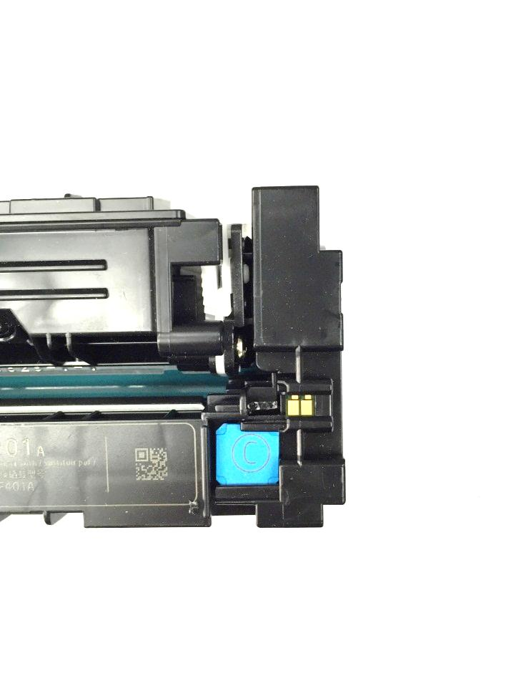

3

3. Вставьте чип в щель чипа в правильном направлении до тех пор, пока зеленая линия, которая находится между двумя контактами и двумя пластиковыми пластинами на каждой стороне картриджа (см. Красные круги), не будет выровнена.

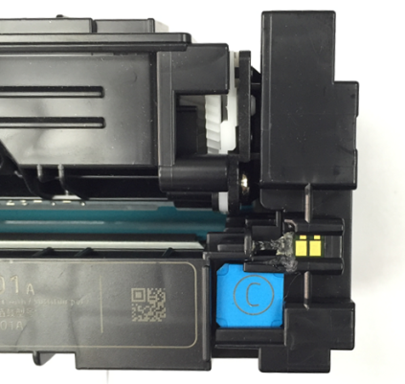

4

4.В месте, показанном красным квадратом, с помощью пистолета для горячего клея приклейте чип.

Примечание: пожалуйста, не допускайте попадания клея на контакты чипа, это приводит к тому, что чип не распознается принтером

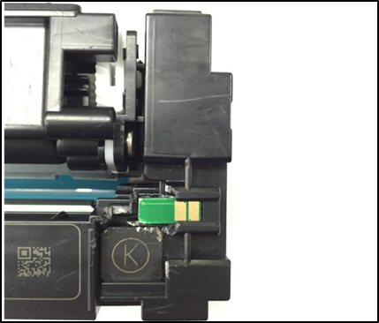

3

**二**

3. Вставьте чип в щель чипа в правильном направлении до тех пор, пока зеленая линия, которая находится между двумя контактами и двумя пластиковыми пластинами на каждой стороне картриджа (см. Красные круги), не будет выровнена.

Примечание: пластиковые пластины, показанные на красном квадрате, должны быть против пластины чипа, чтобы закрепить чип.



4

1. **HP CF360 способ установки**

Apex’s OEM Size чип

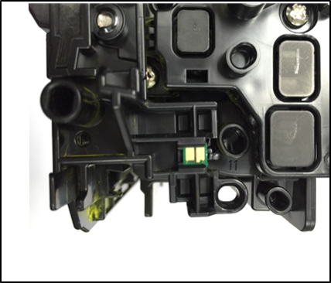

1

1．OEM тонер-картридж.

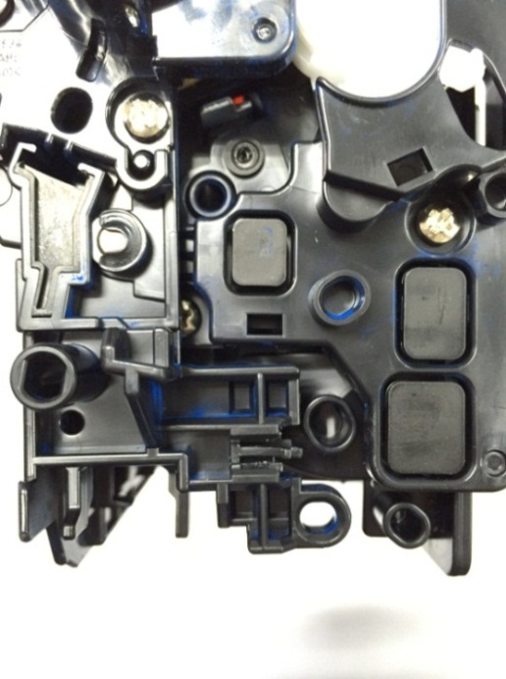

2

2. Выньте OEM чип.

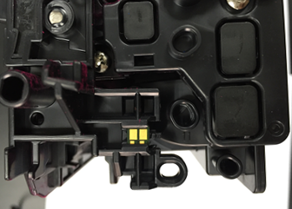

3

3. Вставьте чип в щель чипа в правильном направлении до тех пор, пока зеленая линия, которая находится между двумя контактами и двумя пластиковыми пластинами на каждой стороне картриджа (см. Красные круги), не будет выровнена.

Apex’s Customized-size чип



1

1．OEM тонер-картридж.

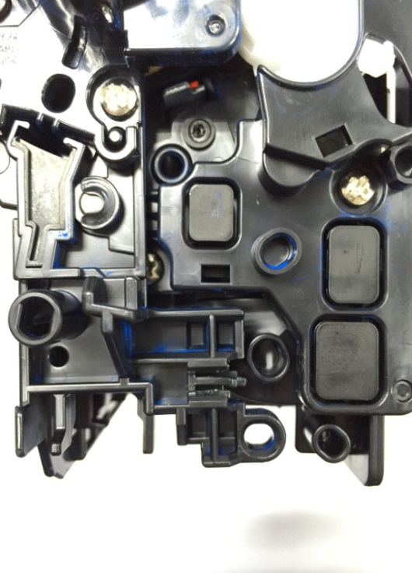

2

2. Отрежьте вторую пластиковую пластину до места, указанного красной линией.

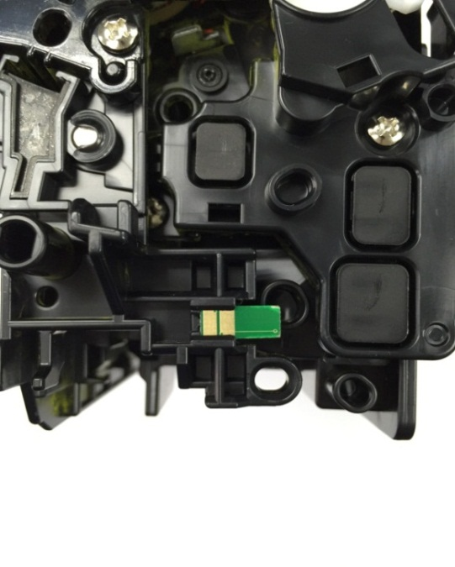

3

3. Вставьте чип в щель чипа в правильном направлении до тех пор, пока зеленая линия, которая находится между двумя контактами и двумя пластиковыми пластинами на каждой стороне картриджа (см. Красные круги), не будет выровнена.

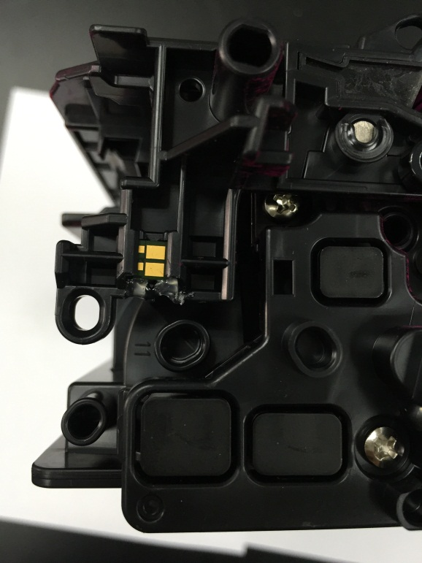

4

4.В местах, показанных красными квадратами, с помощью пистолета для горячего клея приклейте чип.

**Примечание**: пожалуйста, не допускайте попадания клея на контакты чипа, это приводит к тому, что чип не распознается принтером

1. **CF226/228/2287 способ установки**

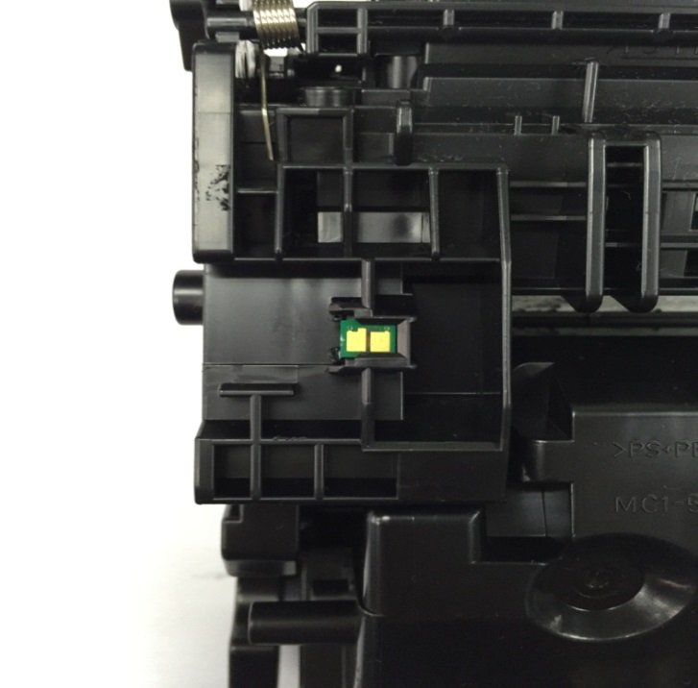

1

1．OEM тонер-картридж.

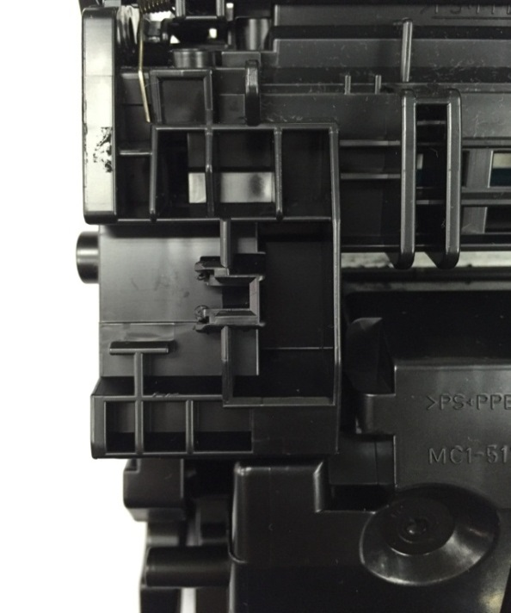

2

2. Выньте OEM чип.

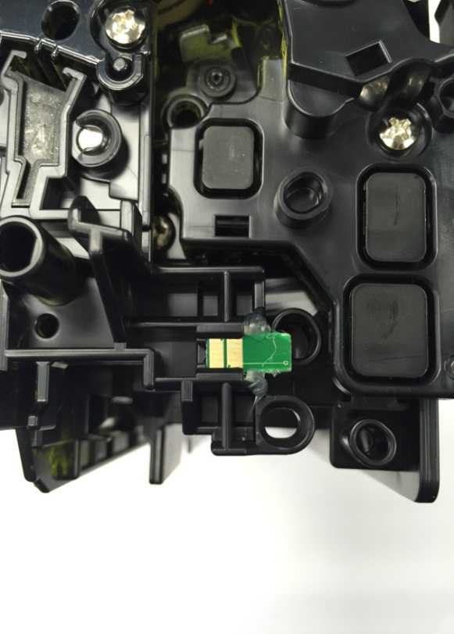

4

4.В местах, показанных красными квадратами, с помощью пистолета для горячего клея приклейте чип.

**Примечание**: пожалуйста, не допускайте попадания клея на контакты чипа, это приводит к тому, что чип не распознается принтером



1

1．OEM тонер-картридж.

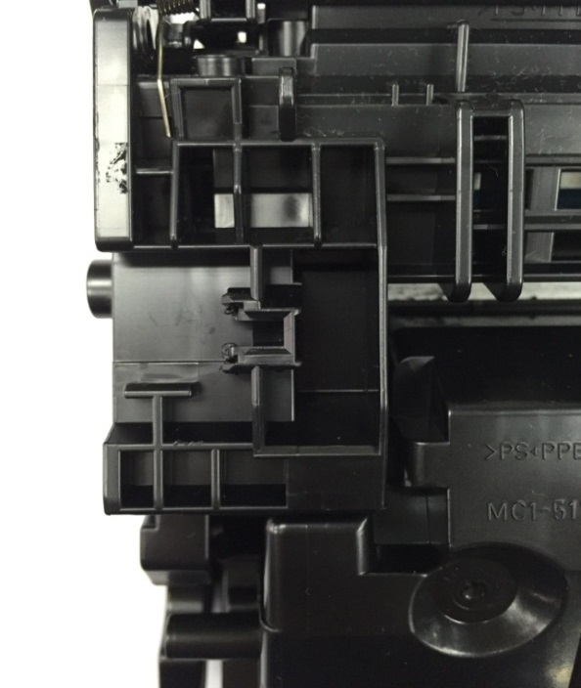

2

2. Вырежьте две пластиковые пластины до положения, указанного красной линией.

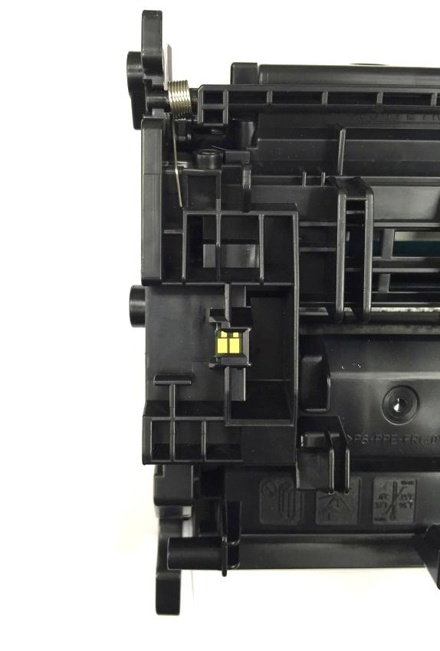

3

3. Вставьте чип в щель чипа в правильном направлении до тех пор, пока зеленая линия, которая находится между двумя контактами и двумя пластиковыми пластинами на каждой стороне картриджа (см. Красные круги), не будет выровнена.

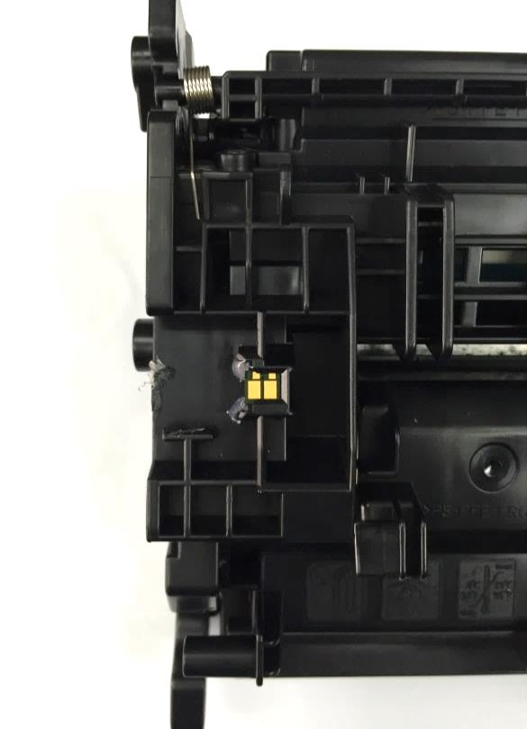

4

4.В местах, показанных красными квадратами, с помощью пистолета для горячего клея приклейте чип.

Примечание: пожалуйста, не допускайте попадания клея на контакты чипа, это приводит к тому, что чип не распознается принтером

“Apex” herein refers to Apex Microelectronics Co., Ltd. The information contained herein is subject to change without prior notification. Apex shall not be liable for technical or editorial errors or omissions contained herein. Photographed products may not always match the description.

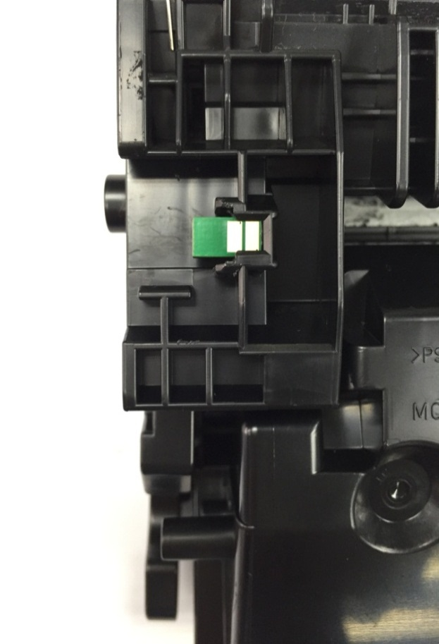

3

3. Вставьте чип в щель чипа в правильном направлении до тех пор, пока зеленая линия, которая находится между двумя контактами и двумя пластиковыми пластинами на каждой стороне картриджа (см. Красные круги), не будет выровнена.

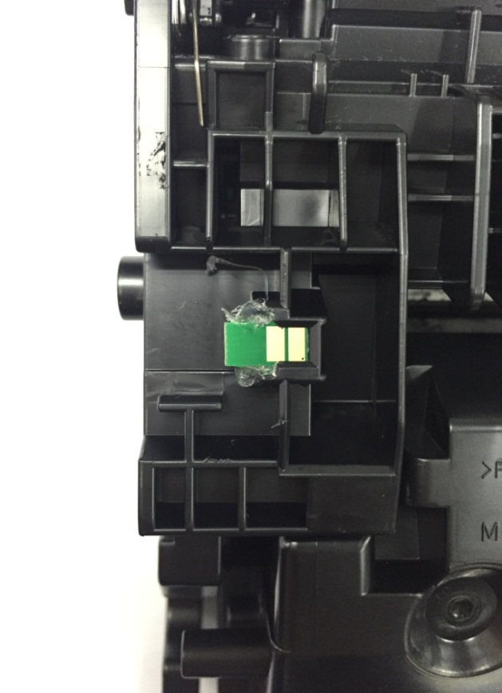

4

4.В местах, показанных красными квадратами, с помощью пистолета для горячего клея приклейте чип.

Примечание: пожалуйста, не допускайте попадания клея на контакты чипа, это приводит к тому, что чип не распознается принтером